ICS 67.220.10
CCS B 36
团 体 标 准

T/CAI 1xx-2023
地理标志证明商标 防城肉桂
Geographical indication certification mark - Fnangcheng
cassia
（征求意见稿）

2023-XX-XX 发布 2023-XX-XX 实施

中国农业国际合作促进会 发 布

前 言
本文件按照GB/T 1.1—2020《标准化工作导则 第1部分：标准化文件的结构和起草规则》的规定起草。
请注意本文件的某些内容可能涉及专利。本文件的发布机构不承担识别专利的责任。
本文件版权归中国农业国际合作促进会所有。未经事先书面许可，本标准的任何部分不得以任何形式或任何手段进行复制、发行、改编、翻译、汇编或将本文件用于其他任何商业目的。
本文件由防城港市防城区林业技术推广中心提出。
本文件由中国农业国际合作促进会归口。
本文件起草单位：防城港市防城区林业技术推广中心、
本文件主要起草人：

地理标志证明商标 防城肉桂
  - 范围
本文件界定了地理标志证明商标防城肉桂的术语、定义和保护范围，规定了自然环境、质量要求、检验方法、检验规则、标识标志、包装、运输及贮存要求。
本文件适用于国家知识产权局第1770期《商标公告》，第51754669A号核准的地域保护范围内生产并使用“防城肉桂”地理标志证明商标的肉桂产品。
  - 规范性引用文件
下列文件中的内容通过文中的规范性引用而构成本文件必不可少的条款。其中，注日期的引用文件，仅该日期对应的版本适用于本文件；不注日期的引用文件，其最新版本（包括所有的修改单）适用于本文件。
GB/T 191 包装储运图示标志
GB 2762 食品安全国家标准 食品中污染物限量
GB 2763 食品安全国家标准 食品中农药最大残留限量
GB 5009.3 食品安全国家标准 食品中水分的测定
GB 5009.4 食品安全国家标准 食品中灰分的测定
GB 7718 食品安全国家标准 预包装食品标签通则
GB/T 12729.2 香辛料和调味品 取样方法
GB/T 14454.2 香料 香气评定法
GB/T 34343 农产品物流包装容器通用技术要求
《中华人民共和国药典》(2020版)
国家知识产权局公告第354号 地理标志专用标志使用管理办法（试行 ）
  - 术语和定义
下列术语和定义适用于本文件。

肉桂产品 cassia product
除肉桂油以外，用肉桂所生产的各类产品的统称。一般以其成品形状、品质、采剥部位、加工方法和产地等而命名。

防城肉桂 Fangcheng cassia
在地理标志证明商标防城肉桂保护区域范围内种植生产，产品质量符合本文件要求的肉桂产品。
  - 保护范围
防城肉桂保护范围为广西壮族自治区防城港市防城区现辖行政区域全境。防城肉桂的保护范围示意图见附录A。
  - 自然环境
  - 地理特征
区域范围内属低山丘陵，森林覆盖率达65.99%，土壤类型以红壤土或沙壤土为主，土层厚度在60 cm～90 cm，质地疏松均匀，保水保肥性强，排水性良好，pH值在4.5～5.5之间，总孔隙度达到52%～60%，土壤有机质含量平均为24.7 g/kg，腐殖质层厚度为5 cm~15 cm，速效钾含量115 ppm～135 ppm。
    - 气候特征
地处北部湾，属亚热带季风气候，年平均气温≥22℃，年≥10℃积温为6350.6℃，年均降雨量≥2200 mL，年平均日照时数1566 h，年平均无霜期≥360 d，年平均湿度为79%，年日照百分率64%，全年太阳总辐射量156.5 kcal/cm²。
    - 水源特征
该地域河流众多，河流大多沿着地势呈倾斜面，从西北流向东南，主要有北仑河、防城江、茅岭江、大蒙江、那勤江、那良江等六条主要河流，年均水资源总量37×10⁹ m³，河网密度0.144 km/km²。
  - 要求
    - 栽培管理
      - 播种方法
采用直径8 cm～10 cm，高12 cm～15 cm的塑料容器或其他可降解材料容器。将经催芽的种子播入容器内，每个容器播种1粒，播种后覆盖一层稻草或杂草；也可先在苗床播种，长出2片真叶后将幼苗移植到容器内。30%~40%的种子发芽出土后，将盖草拨向行间，遮光度以大于70%为宜。
      - 栽种时期
裸根苗在春季雨水充足，新芽未萌发前造林；容器苗造林可在春季或秋季进行。
      - 栽植密度
每公顷≥ 9000 株，确保肉桂树有充足的生长空间。
      - 淋水保苗
应视天气情况淋水，防止定植初期苗木受旱枯苗。干旱时应每天早晚各淋水一次，降水多时可不淋或少淋。发现枯苗或缺苗及时补种。
      - 松土除草
造林当年松土除草1次，第 2 年始每年带状或块状松土除草 2 次。松土深度 5 cm~10 cm，避免伤害苗木根系。
      - 施肥
定植前每穴施不少于 1.5 kg有机肥和 0.25 kg磷肥；定植后，结合抚育，每株施不少于 0.25 kg氮肥或 0.25 kg复合肥。
      - 修枝和间伐
以加工桂通为目的的肉桂林地，在种植后第 2 年开始，每年在秋季修枝 1 次，以保证树干光滑通直。以利用枝叶蒸油为主的肉桂林地，应在定植后的第 3 年摘顶，以促进分枝萌蘖，增加枝叶产量。
      - 采收
肉桂种植10 ~ 15 年可进行采收，采收时间为春季。用专用的环割钩刀和牛角弯刀先在离地 1.5 cm~ 5 cm处环割一圈，然后在 离地35 cm处环割一圈，在两环割线之间纵割一垂直线取皮。剥取桂皮时应逐级向上，最后整株伐倒采收。伐口应靠近地面，刀口平滑。
      - 晾晒
将肉桂处理干净，摊放于室内晾干，室内适宜的温度和湿度可快速对肉桂内水分进行风干，并有效减少肉桂内的有效成分挥发，使得肉桂晾干的肉桂香气最浓，肉桂油和桂皮醛含量最高。
    - 感官指标
感官指标应符合表1的规定。

表1 感官指标

项 目 | 特色
外观 | 槽状或卷筒状，外表面有不规则的细皱纹、小裂纹及 横向突起的皮孔；内表面略光滑，有细纵纹。
色泽 | 外表面灰棕色，内表面红棕色或暗红棕色
嗅感 | 具有肉桂的特征香气
味感 | 味甘甜、辣味适中

    - 理化指标
理化指标应符合表2的规定。
表2 理化指标

项 目 | 指 标
水分/% | ≤ 17.0
挥发油/% | ≥ 2.0
桂皮醛(以挥发油计)/% | ≥ 90.0
灰分/% | ≤ 3.0

    - 安全卫生指标
      - 污染物限量
污染物限量应符合 GB 276 2的规定。
      - 农药残留最大限量
农药残留最大限量应符合 GB 2763 的规定。
  - 检验方法
    - 感官检验
应在自然光线下，可将适量样品平放于干净白色搪瓷盘内，凭感官检验颜色、气味特征。
    - 理化指标
      - 水分
水分应按GB 5009.3的规定执行。
      - 挥发油
挥发油应按《中华人民共和国药典(2020版)》四部通则(2204)中乙法的规定执行。
      - 桂皮醛(以挥发油计)
桂皮醛应按《中华人民共和国药典(2020版)》 一部肉桂油项下的规定执行。
      - 灰分
灰分应按GB 5009.4的规定执行。
    - 安全卫生要求
安全卫生要求应按照GB 2762、GB 2763描述的方法执行。
  - 检验规则
    - 组批
以同一产地、同一等级、同一批采收、同一批加工的八角作为一个检验批次。
    - 抽样
按GB/T 12729.2 的规定执行。
    - 出厂检验
每批次产品交收前，生产单位都应进行交收检验。检验项目为感官、包装、标志。
    - 型式检验
型式检验项目为本文件6.2~6.4要求的全部项目，有下列情形之一者应进行型式检验：
- 新产品试制鉴定；
- 原料产地环境发生重大变化、加工工艺或生产设备有较大改变时；
- 停产3个月以上恢复生产时；
- 交收检验差异较大时；
- 国家市场监管机构或主管部门提出型式检验要求时。
    - 判定规则
经检验感官要求、理化指标有一项不合格的，可加倍取样复检，复检仍不合格，即判该批产品不合格。检验结果中安全卫生指标有不符合项时，即判该批产品不合格，不得复检。
  - 标识、标志、包装、运输、贮存
    - 标识、标志
储运图示的标志应符合GB/T 191的规定。地理标志专用标志应符合《地理标志专用标志使用管理办法（试行）》规定。
    - 包装
产品收获后应及时加工，加工后产品包装应符合GB 7718 、GB/T 34343的规定，包装材料应符合食品安全国家标准的相关规定。
    - 运输
运输工具应清洁、卫生、干燥、无污染；运输中应注意避免雨淋、日晒，不得与有毒、有害、有异味的物品混运。
    - 贮存
肉桂应贮存在通风、干燥的库房中，并能防虫、防鼠。应整齐堆垛，堆间要有适当的通道以利通风。不得与有毒、有害、有污染、有异味的物品混放。

附 录 A
（资料性）
防城肉桂地理标证明商标范围示意图

防城肉桂地理标志证明商标的保护范围示意图见图 A.1。
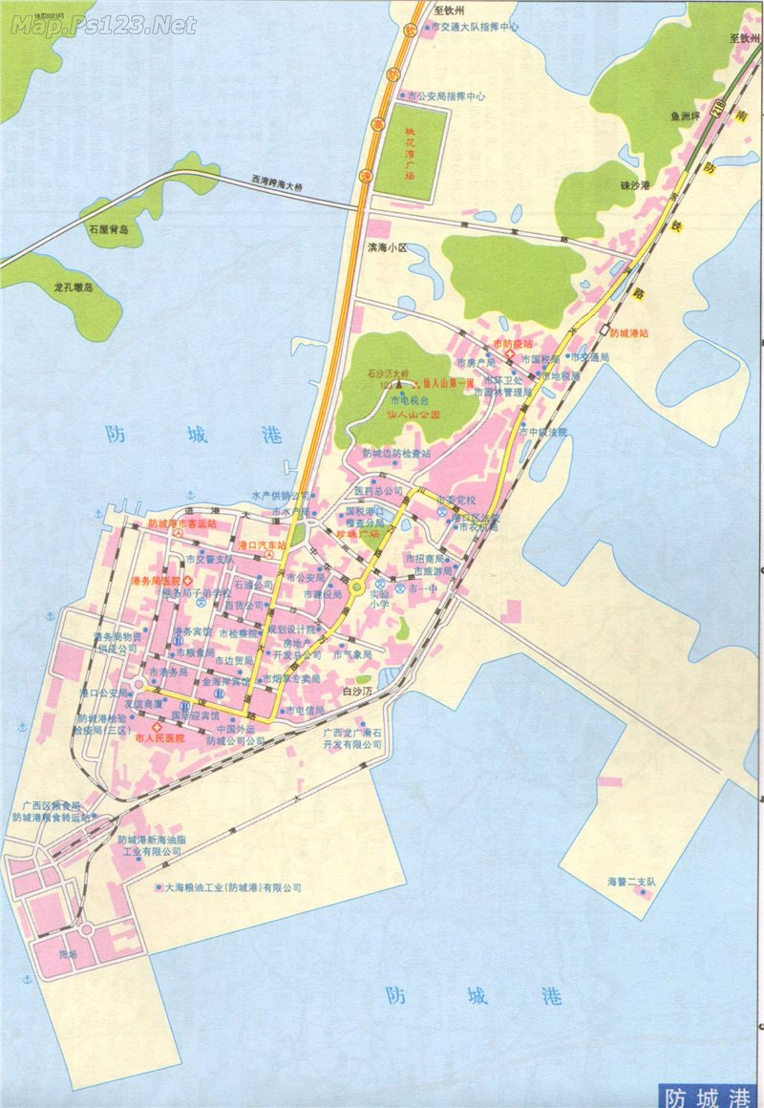

图 A.1 防城肉桂地理标志证明商标保护范围示意图

